**Construcción de la estructura de red ConvNeXt**

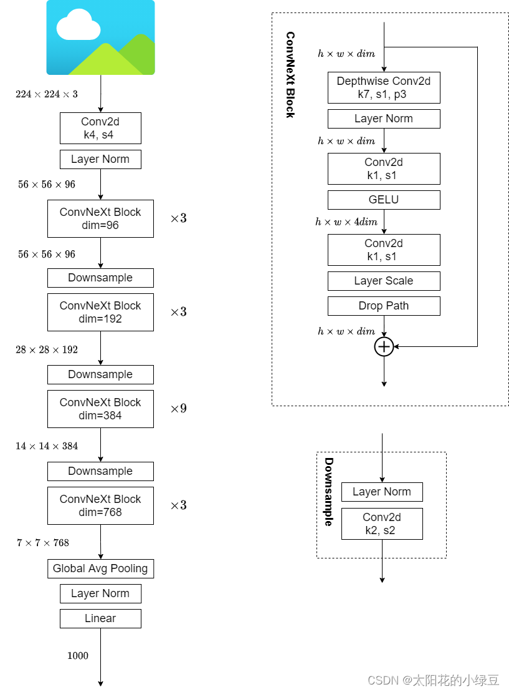

**Construcción de la estructura de red ConvNeXt**

